“相约古都，探索材料”

——西安交通大学材料学院第四届夏令营招生简章
为了促进我国高校优秀大学生之间思想交流、加强青年学生对学科研究的了解、特别是选拔优秀学生继续深造，西安交通大学材料科学与工程学院将于2015年7月3日至6日在西安举办 第五届“相约古都，探索材料”夏令营活动。本次夏令营期间，学员将有机会聆听国际知名学者讲座，近距离接触世界顶尖设备，学习了解相关前沿科学，增强科研兴趣，拓展学术视野。不仅如此，一段别样的“古都之旅”还可以使学员在充实的学习生活之余领略到古城西安的深厚底蕴和壮丽风景。此次夏令营将通过学术讲座、学科交流、参观访问等方式，让入选的营员浓缩体验未来学习生涯的无穷魅力，结交学界挚友、构建学习网络。最终，对于夏令营期间表现优异的同学，学院将在2016年硕士研究生推荐免试中优先录取。让樱花带你领略交大的美景魅力，让科研学者带你领略交大的人文魅力，让交大美食带你领略悠久的陕西文化，同学，交大欢迎你！
现面向全国各大高校招收学员，欢迎广大同学前来报名，相关具体事项如下：一、申请条件
1. 面向对象：全国高校理工类及医科专业2012级本科优秀学生；
2. 学习成绩优异，具有良好的英语水平。
3. 本科阶段在一级学术刊物发表论文、或获科研成果奖励、或在全国重大竞赛中获奖者，优先录取。
4. 诚实守信，学风端正，未受过任何处分。
二、申请材料
申请者需提交以下电子版材料
（相关材料模板可以在夏令营官网下载 http://mse.xjtu.edu.cn/2015camp/）
1. 材料学院 2015年度Summer School报名申请表；
2. 本科现阶段成绩单扫描件，需加盖学校或院系教务部门公章；
3. 专家推荐书两封，需请两位熟悉本人的副高级职称以上职务者填写并签名；
4. 相关证明材料扫描件，包括大学英语四、六级，TOEFL/GRE等英语考试成 绩单，学术论文、专利等学术成果，课外学术科技活动获奖证书及其他相关证书。
三、申请流程
1. 申请者请将以上材料依次排序制作成一份PDF文件，命名为“姓名-学校-电话”，作为附件发送至联系邮箱，同时需发送申请表Word电子版，邮件主题栏请注明“材料学院 2015年度Summer School申请”。请在2015年6月 1日前提交全部申请材料，逾期不再受理。
2. 学院将对收到的申请材料进行审查，择优选拔约60名同学成为正式营员，在2015年6月21日前电话通知录取结果。
四、注意事项
1. 本次夏令营提供免费食宿，外地高校学生报到时凭来西安车票报销本次夏令营的单程硬座车票（D、G字头除外）。
2. 学院会统一安排学员在夏令营期间的学习生活，学员应按时参加活动。
五、联系方式
联系人：吴老师 18792411229
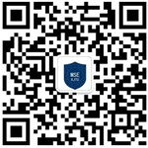
贺老师 18292875853
传 真： 029-82663453
电子邮箱： gumsexjtu@163.com
官方主页： http://mse.xjtu.edu.cn/2015camp 【扫码关注实时动态】
人人网主页：http://page.renren.com/601303412/channel-noteshow-949401122
材料人论坛 : http://www.cailiaoren.com/thread-22284-1-1.html
考研论坛 ：http://bbs.kaoyan.com/t6143053p1
小木虫考研版面 http://emuch.net/bbs/viewthread.php?tid=8827239
交大bbs：http://bbs.xjtu.edu.cn/BMYARYSOOVCOWMFIRKOMLAGNVGSNKZFAJEYD_B/
通讯地址：
陕西省西安市咸宁西路28号 西安交通大学材料科学与工程学院 710049

附录（一）：材料科学与工程学院简介

西安交通大学材料科学与工程学院介绍
- 国家首批博士点和首批国家一级重点学科
- 拥有金属材料强度国家重点实验室
- 国内领先的微纳尺度材料行为研究中心

材料科学与工程学院拥有材料科学与工程一级学科国家重点学科和金属材料强度国家重点实验室，该一级学科下设材料学、材料加工工程、材料物理与化学、材料服役安全工程学4个二级学科，这些学科均拥有博士、硕士和学士学位授予权。材料科学与工程学科是首批博士点和博士后流动站建立单位。学院设有材料强度研究室、新材料研究室、表面工程研究室、焊接研究所、铸造及耐磨材料研究所、工程材料研究所、材料物理与化学研究室、材料及热处理研究室等科研机构。

材料学科目前有双聘院士1名，“千人计划”入选者6名，国家杰出青年基金获得者3人，长江学者5人，国家自然科学基金委创新群体1个，教育部长江学者创新团队3个,中青年科技创新创业领军人才2人，青年千人1人,青年拔尖1人，优秀青年基金获得者2人,教育部跨新世纪优秀人才支持计划入选者31人，造就了一批高素质学术队伍。学院现有教职工104人，其中正副教授55人，博士生导师37人。材料学院是西安交通大学研究型学院，多年来科研成果丰硕，为国民经济建设做出了突出贡献。近年来作为首席科学家单位承担了以国家“973”计划项目和“863”计划重点项目为代表的一批国家级科技项目，获得了以Nature、Science论文和三项国家科学技术奖为代表的重要研究成果，在国家科技发展中发挥了重要作用。以第一完成单位获得国家自然科学二等奖1项、国家技术发明二等奖5项、国家科技进步二等奖1项、中国高校十大科技进展1项等多项奖励。发表SCI收录论文近2000篇，其中影响因子3以上的论文400余篇，授权发明专利300余项。学院是一个高水平研究型人才培养基地，拥有国内一流的金属材料强度国家重点实验室和众多国内外材料领域知名的学者专家。学院人才培养的特点是：注重学生的个性化和创新能力的培养，不断探索研究型大学人才培养的创新模式，将人才培养与科学研究紧密结合。通过教学大纲的调整、教学方法和考试制度的创新、培养模式的改革，以及创新人才培养基地的建设，使得我院学生具备宽厚的基础理论知识、系统的材料知识及工程技术知识，并使学生具备成为相关行业与部门的业务骨干和领导者的基本素质。

附录（二）：历届活动一览
历年活动一览——带你领略交大人文历史魅力
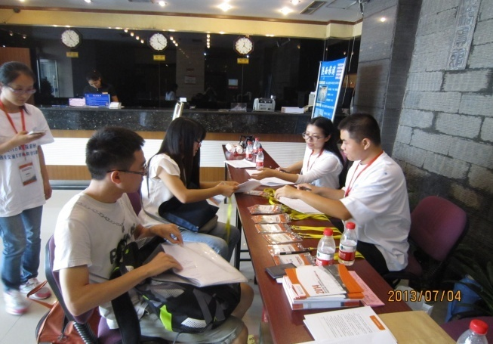
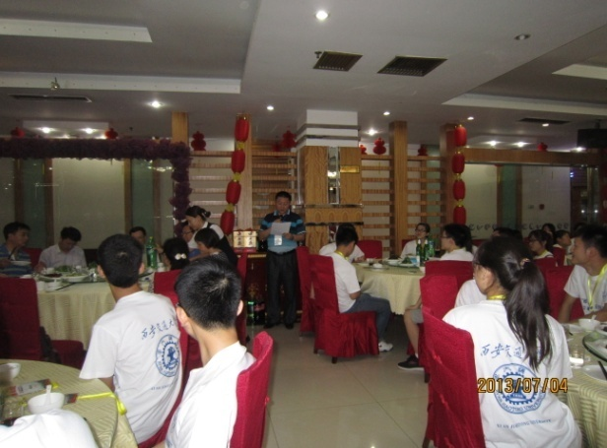
夏令营第一天，我们怀着激动的心情欢迎你们的到来
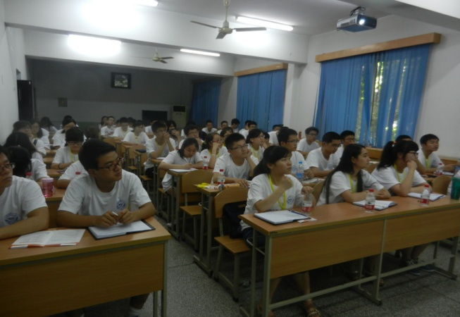
你们的疑惑，我们帮你解答 品交大美食，领略陕西文化
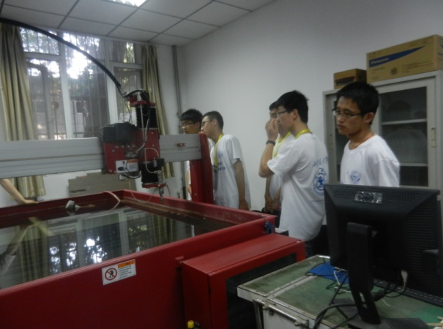
接着，你们将领略到交大百年树人的教学文化
老师的谆谆教导带我们走近材料新天地 实践带你走进材料国家重点实验室新天地

走出校园，十三年古城--西安，将揭开她的神秘面纱
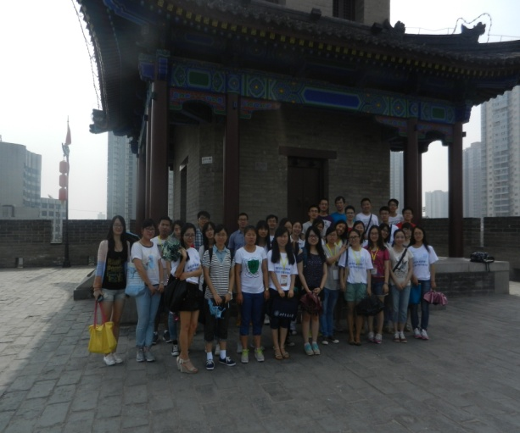
古老的城墙是历史的记载与传承
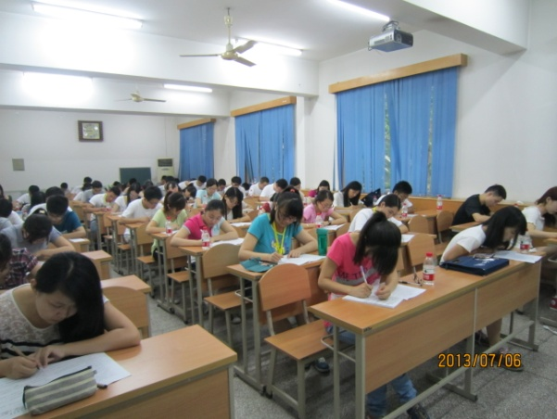
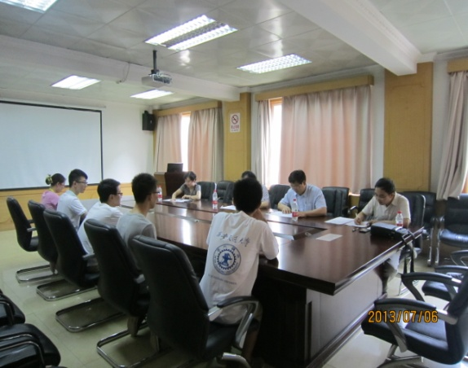
最后的笔试与面试，不仅是你们的交流总结，也是对自我提升的归纳

亲爱的同学们，无论结果如何，一种经历总是人生最珍贵的财富，也许我们将会经历短暂的分别，但交大的精神和材料人的人文魅力将永远与你同行！

